GUÍA DE ESTUDIO EVALUADA 1°MEDIO UNIDAD 0
Guía n°1 Historia, Geografía y Cs. Sociales

Nombre: |  |  |  | Curso: | I° medio | Fecha | 18/3/2020
Puntaje Evaluación |  | 27 pts | Puntaje de corte (60%): |  | 16 pts
Puntaje obtenido: |  |  | Calificación:

INSTRUCCIONES:
- 1° Lee con atención la guía de estudio, toma apuntes en tu cuaderno de las ideas más importantes.
-2° Complementa tu estudio viendo el video sugerido.
-3° En la segunda parte de la guía responde las preguntas de acuerdo a lo aprendido, y envía tu trabajo al correo indicado: Ximena.aravena@elar.cl
(Plazo de entrega lunes 23 de Marzo)

Objetivos: Explicar los criterios que definen a una región, considerando factores físicos y humanos que la constituyen (por ejemplo, vegetación, suelo, clima, lengua común, religión, historia, entre otros), y dar ejemplos de distintos tipos de regiones en Chile y en América (culturales, geográficas, económicas, político-administrativas, etc.).OA20
Contenidos: Sociedad y territorio: la región en Chile y América

ITEM I.- SOCIEDAD Y TERRITORIO

GEOGRAFÍA
La geografía tradicionalmente ha sido definida como la ciencia que estudia la Tierra. Esto porque la raíz etimológica del concepto es de origen griego y se traduce como geo (Tierra) y grafos (escribir), es decir, descripción de la Tierra. Sin embargo, en la actualidad la geografía es una disciplina que aborda mucho más que una mera descripción del planeta. Se trata del estudio del espacio habitado por el ser humano y la relación entre este y el medio.

Se deben considerar aspectos físicos, como el relieve, el clima, los suelos, la hidrografía; elementos humanos, como la distribución espacial de la población y la dinámica demográfica; la representación matemática, como la cartografía, y características ambientales, como el cuidado del medioambiente y el desarrollo sustentable.

Es por esto que para estudiar la Geografía de América y de Chile, subdividimos en zonas llamadas REGIONES, pero estas no solo nos indican un espacio territorial, también existen regiones climáticas, idiomáticas, regiones económicas, culturales, porque una región es un espacio habitado con características en común.
Por ejemplo en América hay una región idiomática Anglosajona; de los habitantes que hablan inglés y otra región idiomática latina; de los habitantes que hablamos español.

ESPACIO GEOGRÁFICO

El espacio geográfico se concibe como el espacio socialmente construido, percibido, vivido y continuamente transformado por las relaciones e interacciones de componentes, a lo largo del tiempo."
Debes pensar en una visión global del espacio mediante el reconocimiento de las relaciones entre sus componentes naturales (relieve, agua, clima, vegetación y fauna), sociales (composición, distribución y movilidad de la población), culturales (formas de vida, manifestaciones culturales, tradiciones y patrimonio), económicos (recursos naturales, espacios económicos, infraestructura, servicios y desigualdad socioeconómica) y políticos (territorios, fronteras, políticas gubernamentales y acuerdos nacionales e internacionales que se definen a partir de los problemas contemporáneos de la sociedad). Mira el siguiente gráfico para comprenderlo mejor.
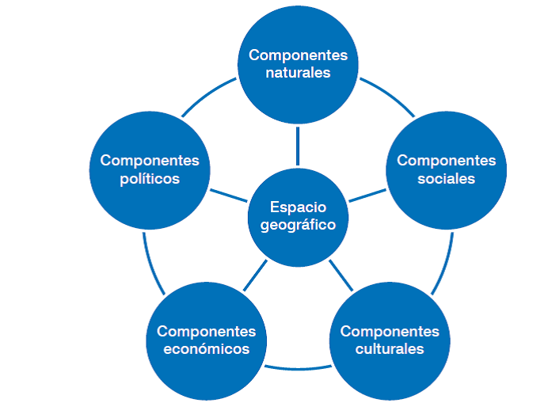
Como ves, las relaciones de los componentes del espacio geográfico se manifiestan "espacialmente" de manera articulada y en diversas categorías de análisis: lugar, región, paisaje y territorio.
El Lugar es el espacio inmediato reconocido a partir de un nombre que lo identifica, puede localizarse por medio de coordenadas geográficas; se asocia con la localidad, el pueblo o el barrio donde se vive. El Lugar genera un sentido de pertenencia e identidad. En el Lugar también podemos reconocer los componentes naturales del paisaje y los componentes culturales, es decir, construidos por la sociedad.
CONCEPTO DE REGIÓNAhora veremos que es la Región, se trata de un espacio relativamente homogéneo caracterizado por la interrelación de uno o varios componentes, que le dan identidad, y con diferentes funciones en relación con otras regiones. El concepto de región está ligado a la noción fundamental de diferentes áreas, es decir, a la aceptación de la idea de que la superficie de la tierra está constituida por áreas diferentes entre sí. Puede haber tantas regiones como objetos de estudio hayamos definido. No debemos confundir Región con Paisaje.
Así podemos distinguir regiones naturales, biogeográficas, económicas, culturales, lingüísticas, entre otras.

SOCIEDAD Y GEOGRAFÍA DE AMÉRICA

América es el segundo continente más grande del planeta Tierra (el primero es Asia). Se divide en 3 regiones GEOGRÁFICAS: América del Norte, América Central y América del Sur. Sus características las podemos ver en el video sugerido más abajo.

Nuestro continente se encuentra rodeado por el Océano Atlántico en su costa Este y por el Océano Pacífico en su costa Oeste. Al norte el Océano Glacial Ártico y al Sur por el Océano glacial Antártico. Ocupa los dos Hemisferios: Norte y sur y todo el Hemisferio Occidental del meridiano de Greenwich.

En América existen 35 países, donde el más pequeño es San Cristóbal y Nieves con apenas 261 kilómetros cuadrados y el país más grande es Canadá, con una superficie de 9.984.670 kilómetros cuadrados. Su capital es Ottawa y, en el ranking mundial, figura como el segundo país más grande del mundo, precedido por Rusia.

En América del Norte encontramos 3 países: Canadá, Estados Unidos y México
En América Central 7 países, Costa Rica, Guatemala, Belice, Honduras, El Salvador, Nicaragua y Panamá; y en el Caribe y las Antillas otros 13: Cuba, Haití, Jamaica, República Dominicana , Antigua y Barbuda, Bahamas, Barbados, Granada, San Cristóbal y Nieves, Dominica, San Vicente y las Granadinas, Santa Lucía, Trinidad y Tobago.
En América del Sur 12 países: Colombia, Venezuela, Guyana, Surinam, Ecuador, Perú, Brasil, Bolivia, Paraguay, Chile, Uruguay y Argentina (la Guayana francesa se considera departamento territorial de Francia y Puerto Rico Estado libre asociado a los Estados Unidos)

En América se encuentra el río más largo y caudaloso del mundo, el río Amazonas con 6.400 metros de extensión, 101 km más que el río Nilo (oficialmente reconocido en el año 2018)
El desierto más arido del mundo, el desierto de Atacama en Chile, en la región de Antofagasta. Por su aridez en su paisaje, varias escenas de películas dedicadas al planeta Marte han sido filmadas allí. La región es utilizada de manera especial por NASA para probar muchos instrumentos que serán empleados en futuras expediciones a Marte.
Como característica geomorfológica de la costa Pacífico de América, ésta se encuentra sobre la zona del llamado “Cinturón de fuego del Pacífico”, es decir la zona más sísmica del mundo y con numerosos volcanes activos. El terremoto más intenso del mundo ocurrió en la ciudad de Valdivia en Chile,en el año 1960, con una intensidad de 9.5 en la escala de Richter.

La mayor altura del continente americano, se encuentra en América del Sur, en la Cordillera de Los andes, es la montaña de Aconcagua con 6.960 metros, que se ubica en el límite entre Chile y Argentina, donde se encuentra el Nevado Ojos del Salado, el volcán más alto de la Tierra.

La religión en América Latina es mayoritariamente cristiana, principalmente católica, pero el protestantismo se está expandiendo durante los últimos años. En general, la religión es un factor cultural importante en diversos países latinoamericanos.

América por su gran extensión, presenta todos los tipos de paisajes y climas, con Cordilleras, nevados, glaciares, desiertos, selvas, playas, etc.

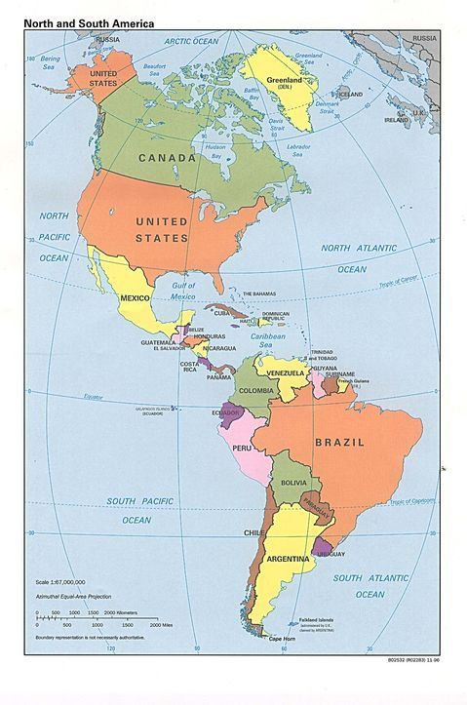

REGIÓN POLÍTICO-ADMINISTRATIVA: Son los países, definidos con sus fronteras, poseen soberanía, es decir un gobierno y autonomía administrativa.

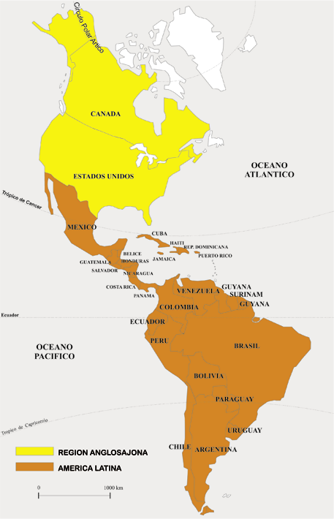

Las regiones culturales se pueden definir en razón de diferentes componentes: la lengua, la historia en común o la religión. Por ejemplo, los países de la América Latina comparten éstos tres componentes y la diferencian de la llamada América Anglosajona.

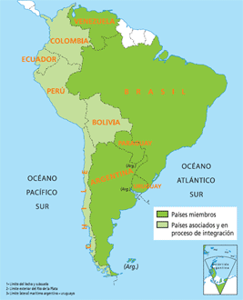

Las regiones económicas se definen a partir de acuerdos o intercambios comerciales entre países o provincias, del tipo de economía o del grado de desarrollo socioeconómico. Un claro ejemplo de región económica es el llamado Mercosur.

A modo de conclusión, recuerda que los conceptos de paisaje, territorio y espacio geográfico son diferentes.
El paisaje no es el territorio aunque sea parte de él y muchas veces lo que imaginamos como “natural” no lo es, mientras que lo artificial se vuelve “natural” cuando se incorpora a la naturaleza.

Así, las cosas creadas ante nuestros ojos y que para cada uno de nosotros constituyen lo nuevo, aparecen como un hecho banal para las nuevas generaciones. Descubrir si un objeto geográfico es natural o artificial exige la comprensión de su génesis, es decir, de su historia.

Los cambios del hombre suelen homogeneizar los ambientes y reducir su biodiversidad. Un proceso que vuelve estos terrenos menos capaces de recuperarse de fenómenos como los incendios. Por esto en la próxima guía veremos el impacto ambiental de la intervención del paisaje natural y como ha afectado principalmente a nuestro país.

“No creo que podamos hablar de un “mundo natural”. El mundo natural ya ha sido modificado por el trabajo del hombre y está en constante cambio”. Mario Botta.
ITEM II.- PRÁCTICA GUIADA. (27 pts)

I.-A continuación ingresa el link (Youtube) para ver “Geografía básica de América en 7 minutos”
https://www.youtube.com/watch?v=3dzb6ftgdQo&feature=emb_rel_err

II.- A partir de lo estudiado y lo que has visto en el video, responde las siguientes preguntas:

1.- Define con tus palabras que entendiste por Geografía, Espacio Geográfico y Región (3 pts)
________________________________________________________________________________________________________________________________________________________________________________________________________________________________________________________________________________________________________________________________________________________________________________________________________

2.- ¿Por qué podemos hablar de diferentes regiones en un mismo espacio geográfico como en América? Da un ejemplos (guíate por los mapas) (2 pts)
______________________________________________________________________________________________________________________________________________________________________________________________________________________________________________________________________________________________________
3.- ¿Por qué decimos que la población de América es autóctona? (1 pto)
______________________________________________________________________________________________________________________________________________________________________________________________________________________________________________________________________________________________________

4.- ¿Qué elemento geográfico une la región de América del Norte con América del Sur? ¿Qué elemento artificial incorporó el hombre en este paisaje? (2 pts)
________________________________________________________________________________________________________________________________________________________________________________________________________________________________________________________________________________________________________________________________________________________________________________________________________

5.- ¿Qué paisaje turístico presentan las costas de América Central y la costa Atlántica de América del sur? (2 pts)
____________________________________________________________________________________________________________________________________________________________________________________________________

6.- ¿Cuál es el límite geográfico al sur del continente? ¿Qué clima está presente? (2 pts)
____________________________________________________________________________________________________________________________________________________________________________________________________

7.- ¿Qué montañas destacan en América del Norte y América del Sur? (2 pts)
____________________________________________________________________________________________________________________________________________________________________________________________________

8.- ¿Cuáles son las llanuras más importantes de América y qué ríos las atraviesan? (4 pts)
____________________________________________________________________________________________________________________________________________________________________________________________________

9.- ¿Por qué la Costa Pacífico de América es preponderantemente sísmica? ¿Qué relación tiene esto con Chile? (2 pts)
____________________________________________________________________________________________________________________________________________________________________________________________________

10.- Nombra 3 de los rankings geográficos de América, es decir, donde destaque más nuestra geografía a nivel mundial (el más grande, más árido, etc) (3 pts)
__________________________________________________________________________________________________

11.- ¿Qué piensas acerca de la intervención humana al paisaje natural? Ejemplifica y argumenta (4 pts)
____________________________________________________________________________________________________________________________________________________________________________________________________

